计算机与软件学院院长宁多彪一行赴美团餐饮SaaS技术部参观交流
5月13日，计算机与软件学院院长宁多彪、副院长仲宝才携学院教师赴美团餐饮SaaS技术部软件服务组成都职场参观，并与美团餐饮SaaS技术部软件服务组负责人彭正军、软件服务团队主管陈松及相关团队主管就进一步深化校企合作展开座谈交流。
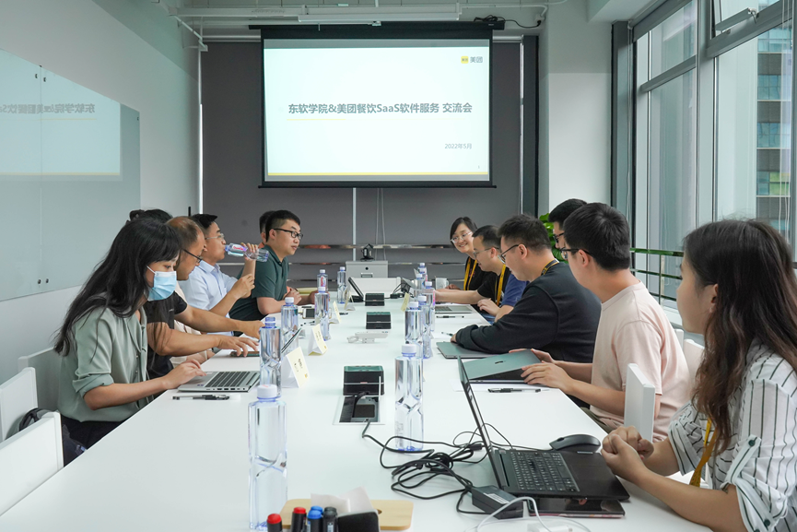
美团餐饮SaaS技术部软件服务组负责人彭正军对宁多彪院长一行的到来表示热烈欢迎，并对学院在校企合作中所给予的支持表示感谢。他简要回顾了双方的合作历程，并对校企联合培养机制及所取得的成效予以肯定。未来，他期待双方能够积极探索并优化合作模式，不断扩大合作成效，推动实现校企合作再上新台阶。
宁多彪院长指出，自学院与美团餐饮SaaS技术部软件服务组建立合作关系以来，双方同频共振、同向发力，已在校企合作中取得一系列成果。在此基础上，他希望双方能够继续通过优势互补、资源共享等方式纵深推进校企合作，推动实现学校、企业、学生“三赢”，共同为地区经济建设以及行业发展贡献力量。
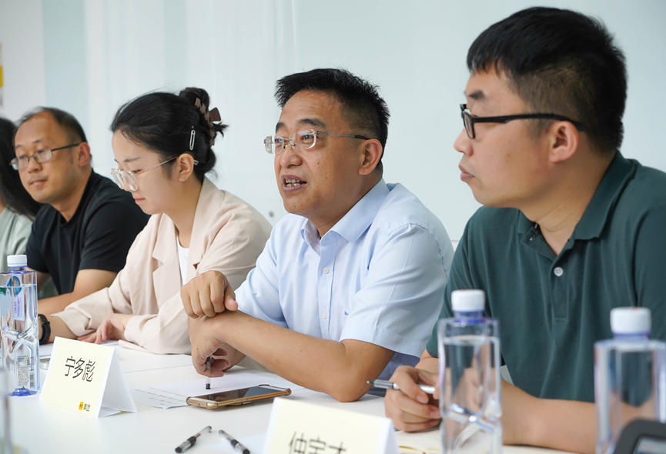
宁多彪院长发言
随后，软件服务团队主管陈松简要介绍了校企合作的进展。自2021年以来，计算机与软件学院与美团餐饮SaaS技术部软件服务组已通过开展专项招聘、开设定制班、推荐实习等方式展开合作。过去一年中，双方沟通顺畅，配合紧密，学院已为美团餐饮SaaS技术部软件服务团队输送了一大批兼具创新意识与良好实践能力的应用型人才。接下来，他希望双方携手并进，共同引导学生尽快适应职场氛围，不断提升职业素养，通过奋斗拼搏不断实现新突破、取得好成绩。
仲宝才副院长表示，校企合作为学生提供了良好的发展平台，并为其开阔眼界、增长见识、磨练技能、丰富阅历奠定了坚实基础。未来，学院将进一步加强对学生专业能力的培养，并引导其主动转化工作思维，积极调整工作心态，尽快适应工作节奏，更好地履行岗位职责。
随后，双方就优化合作模式、调整选拔标准、提升实践教学效果等作进一步探讨交流。
座谈会后，宁多彪院长一行与部分在美团工作的学院学子进行沟通交流，深入了解其工作情况，协助解决其在生活、学习及工作中遇到的问题。
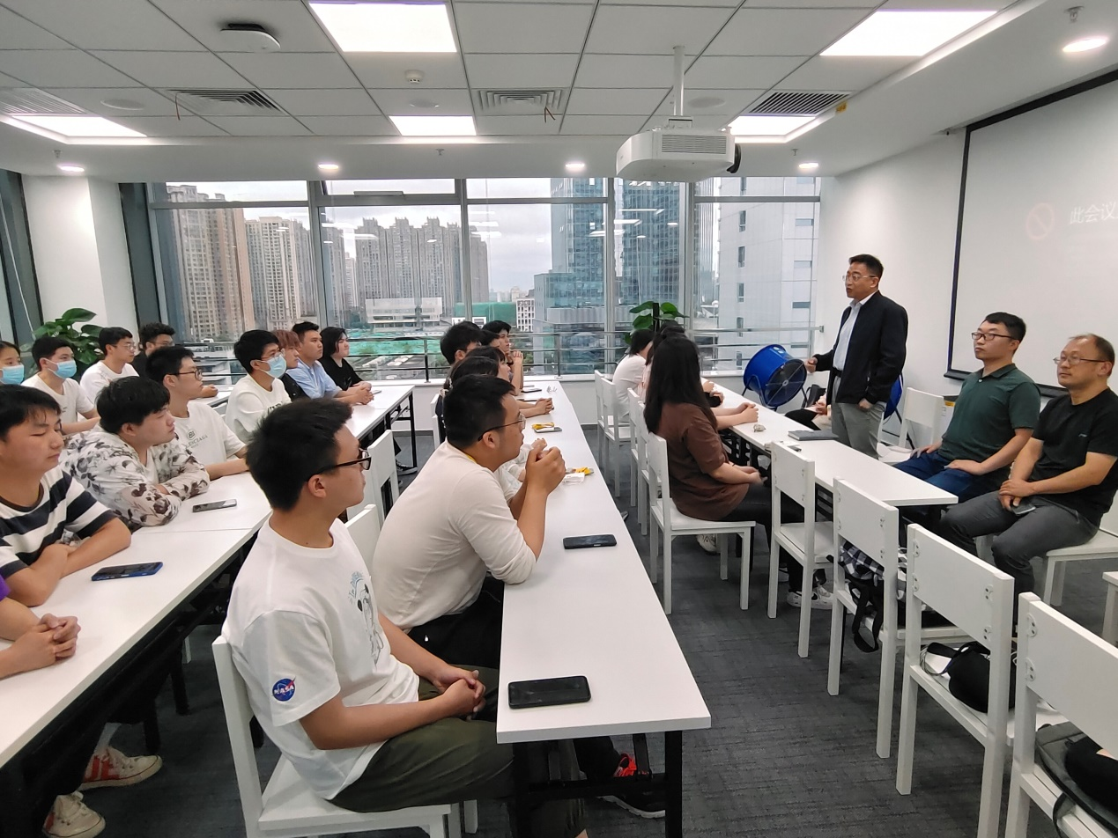
宁多彪院长与部分在美团工作的学院学子进行沟通交流
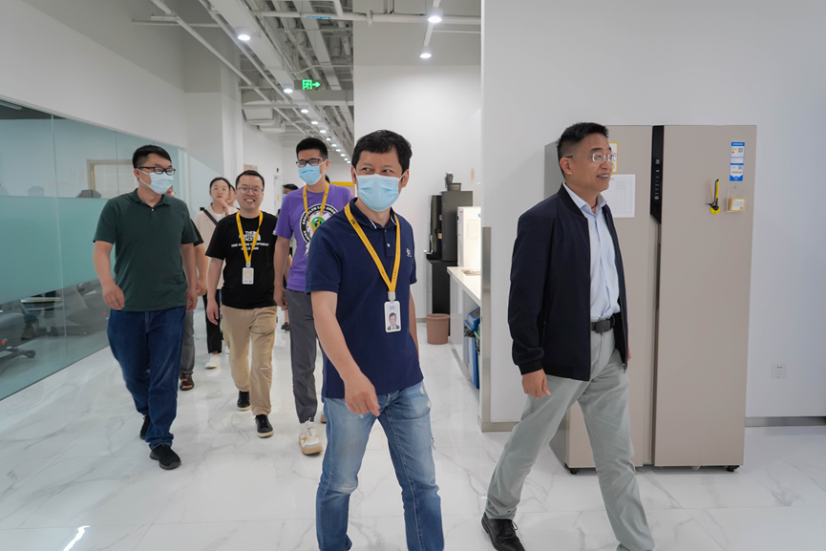
参观美团餐饮SaaS技术部软件服务组成都职场
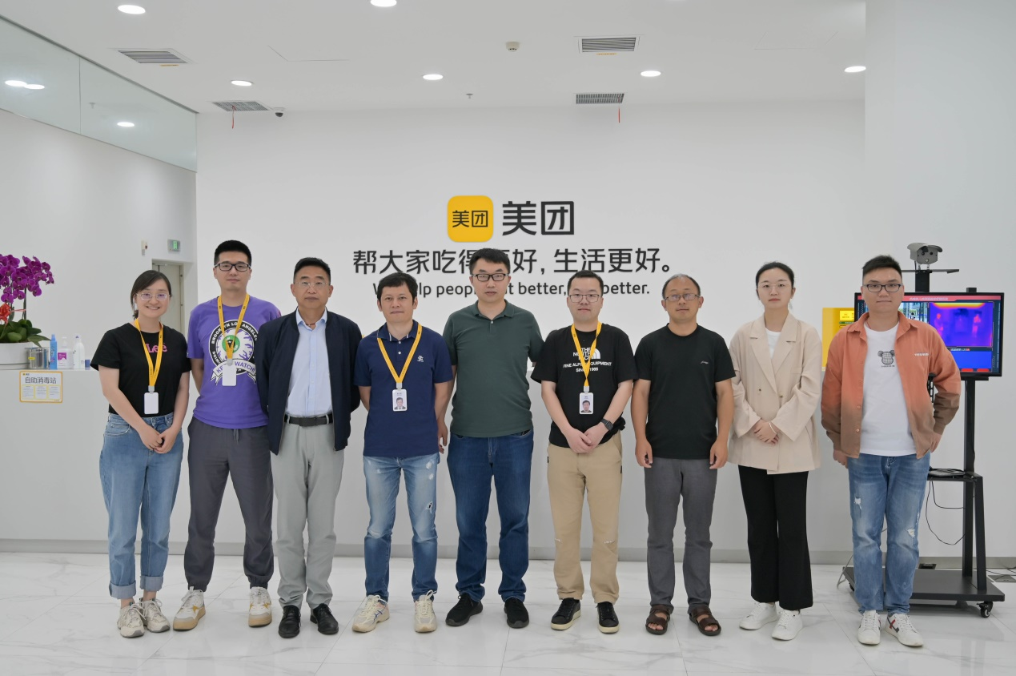
双方合影留念

